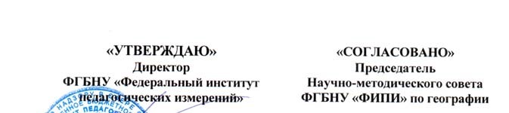
Государственная итоговая аттестация по образовательным программам основного общего образования в форме
основного государственного экзамена (ОГЭ)

Демонстрационный вариант контрольных измерительных материалов для
проведения в 2018 году основного государственного экзамена по ГЕОГРАФИИ

подготовлен Федеральным государственным бюджетным научным учреждением
«ФЕДЕРАЛЬНЫЙ ИНСТИТУТ ПЕДАГОГИЧЕСКИХ ИЗМЕРЕНИЙ»
. - 2 / 24

Демонстрационный вариант контрольных измерительных материалов для
проведения в 2018 году основного государственного экзамена по ГЕОГРАФИИ

Пояснения к демонстрационному варианту экзаменационной работы

При ознакомлении с демонстрационным вариантом 2018 г. следует иметь в виду, что задания, включённые в демонстрационный вариант, не отражают всех элементов содержания, которые будут проверяться с помощью вариантов КИМ в 2018 г. Полный перечень элементов содержания, которые могут контролироваться на экзамене 2018 г., приведён в Кодификаторе элементов содержания и требований к уровню подготовки обучающихся для проведения основного государственного экзамена, размещённом на сайте: www.fipi.ru.
Демонстрационный вариант предназначен для того, чтобы дать возможность любому участнику экзамена и широкой общественности составить представление о структуре экзаменационной работы, количеству и форме заданий, а также об их уровне сложности. Приведённые критерии оценивания выполнения заданий с развёрнутым ответом, включённые в демонстрационный вариант экзаменационной работы, позволят составить представление о требованиях к полноте и правильности записи развёрнутого ответа.
Эти сведения дают выпускникам возможность выработать стратегию подготовки к сдаче экзамена по географии.
. - 3 / 24

1

Демонстрационный вариант 2018 года

Инструкция по выполнению работы

Экзаменационная работа состоит из 30 заданий. На выполнение работы по географии отводится 2 часа (120 минут).
Ответы к заданиям 1–8, 10–13, 21, 22, 27–29 записываются в виде одной цифры, которая соответствует номеру правильного ответа. Эту цифру запишите в поле ответа в тексте работы, а затем перенесите в бланк ответов № 1.
2

Ответы к заданиям 9, 14, 16–19, 24–26, 30 записываются в виде числа, слова (словосочетания) или последовательности цифр. Ответ запишите в поле ответа в тексте работы, а затем перенесите в бланк ответов № 1. Каждый символ пишите в отдельной клеточке в соответствии с приведёнными в бланке образцами. При переносе ответа в виде последовательности цифр на бланк (задания 17, 24, 25, 26) следует указать только эту последовательность, без запятых, пробелов и прочих символов. Если ответ на задание имеет единицу измерения, то при переносе ответа на бланк следует записать только полученное число. Единицы измерения в ответе указывать не надо.
3

Работа содержит 3 задания (15, 20 и 23), на которые следует дать полный развёрнутый ответ. Ответы на эти задания записываются на бланке ответов № 2. Запишите сначала номер задания, а затем ответ на него.
При выполнении работы разрешается использовать географические атласы для 7, 8 и 9 классов, линейки и непрограммируемые калькуляторы.
При выполнении заданий можно пользоваться черновиком. Записи в черновике, а также в тексте контрольных измерительных материалов не учитываются при оценивании работы.
Баллы, полученные Вами за выполненные задания, суммируются. Постарайтесь выполнить как можно больше заданий и набрать наибольшее количество баллов.
4

Желаем успеха!

. - 4 / 24

На территории какой из перечисленных стран находится самая большая по площади низменность на Земле?

- США

- Китай

- Бразилия

- Канада

Ответ:

С какой из перечисленных стран Россия имеет как сухопутную, так и морскую границу?

- Эстония

- Белоруссия

- Монголия

- Япония

Ответ:

Для какой из перечисленных территорий России, расположенных в умеренном климатическом поясе, характерен резко континентальный климат?

- Забайкалье

- Кольский полуостров

- Приморье

- полуостров Камчатка

Ответ:

Снежные лавины – одно из наиболее грозных и опасных природных явлений. В каком из перечисленных регионов России снежные лавины представляют наибольшую опасность?

- Калининградская область

- Республика Северная Осетия – Алания

- Чувашская Республика

- Архангельская область

Ответ:

. - 5 / 24

В каком из перечисленных регионов России угледобывающая промышленность является одной из основных отраслей хозяйства?

- Краснодарский край

- Кемеровская область

- Астраханская область

- Республика Карелия

Ответ:

Учёные-биологи должны исследовать места обитания популяций овцебыков, белых медведей, некоторых видов птиц. Какой из перечисленных заповедников им следует посетить для проведения исследовательской работы?

- Остров Врангеля

- Магаданский

- Командорский

- Печоро-Илычский

8

Ответ:

В каком из перечисленных регионов России средняя плотность населения наибольшая?

- Камчатский край

- Ростовская область

9

- Мурманская область

- Республика Карелия

Ответ:
5

7

6

. - 6 / 24
Задания 8, 9 выполняются статистических данных. | с | использованием | приведённых | ниже

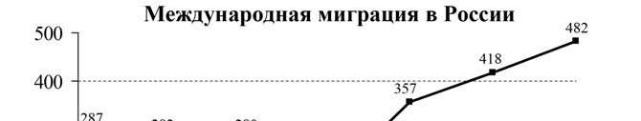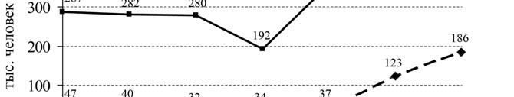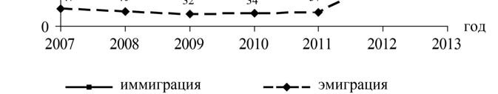

В каком году из перечисленных на постоянное место жительства в Россию из других стран въехало наименьшее число людей?

1) 2009 г. 2) 2010 г. 3) 2011 г. 4) 2012 г.

Ответ:

Определите величину миграционного прироста населения России в 2013 г. Ответ запишите в виде числа.

Ответ: ___________________________ тыс. человек.

. - 7 / 24 . - 8 / 24

Задания 10, 11 выполняются с использованием приведённой ниже карты Карта погоды составлена на 27 апреля 2013 г. В каком из перечисленных
11
погоды . городов, показанных на карте, на следующий день наиболее вероятно
Какой из перечисленных городов, показанных на карте, находится в зоне действия циклона?  1) Новороссийск  2) Салехард  3) Благовещенск  4) Тюмень | - Доля сельского населения в общей численности населения Республики Башкортостан на 1 января 2011 г. составляла примерно 40%.  - В январе – сентябре 2011 г. число выбывших за пределы Республики Башкортостан составило 25,3 тыс. человек, а число прибывших на постоянное место жительства в Республику Башкортостан – 21,5 тыс. человек.  - За январь – сентябрь 2011 г. в Республике Башкортостан родилось 41 708 человек, а умер 41 401 человек.
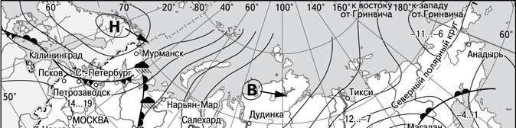
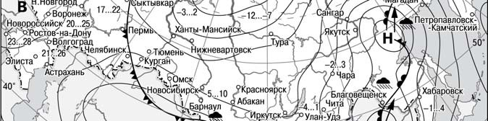
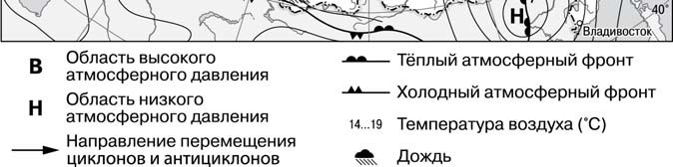
существенное потепление?

1) Благовещенск
2) Абакан
3) Петрозаводск

4) Элиста

Ответ:

- Охране речных вод от загрязнения способствует

  - вырубка лесов в долинах рек

  - размещение водоёмких производств на берегах рек

  - осушение болот в верховьях рек

10

  - ограничение использования удобрений в бассейнах рек

Ответ:

- В каком из перечисленных высказываний содержится информация
о воспроизводстве населения в Республике Башкортостан?

4) Численность населения в Республике Башкортостан на 1 января 2011 г.
Ответ: составляла 4066 тыс. человек.

Ответ:

. - 9 / 24

16

Определите, какая горная вершина имеет географические координаты
46° с.ш. 7° в.д.

Ответ: ___________________________.

Задание 15 выполняется с использованием приведённого ниже текста.

17

В конце февраля 2010 г. в Тихом океане на глубине 55 километров у побережья Чили, в 115 километрах к северу от города Консепсьон, произошло сильное землетрясение магнитудой 8,8. В результате землетрясения и последовавшего за ним цунами погибло более 500 человек. Примерно год спустя, 1 марта 2011 г., на севере Чили зафиксировано землетрясение магнитудой 5,2. Эпицентр землетрясения находился в 116 километрах восточнее города Икике. Его очаг находился на глубине 99 километров. Сведений о жертвах и разрушениях не поступало.

Почему в Чили часто происходят землетрясения?
14

15

Ответ запишите на бланке ответов №2, сначала указав номер задания.

. - 10 / 24

Средняя солёность поверхностных вод Балтийского моря составляет 8‰. Определите, сколько граммов солей растворено в 3 литрах его воды.

Ответ: ___________________________ г.

Расположите перечисленные города в порядке увеличения в них численности населения.
Запишите в таблицу получившуюся последовательность цифр.

- Липецк

- Новосибирск

- Псков

Ответ:

. - 11 / 24 . - 12 / 24

Задания 18–21 выполняются с использованием приведённого ниже
  - Фермер выбирает участок для закладки нового фруктового сада. Ему нужен
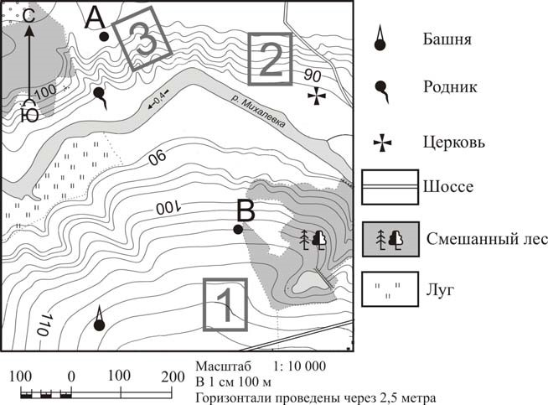
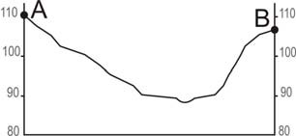
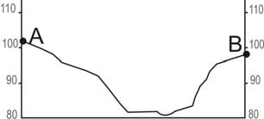
фрагмента топографической карты. участок, на котором весной рано сходит снег, а летом почва лучше всего прогревается солнцем. Он также должен иметь расположение, удобное для вывоза собранного урожая на консервный завод. Определите, какой из участков, обозначенных на карте цифрами 1, 2 и 3, больше всего отвечает указанным требованиям. Для обоснования Вашего ответа приведите два довода.

3)

Ответ запишите на бланке ответов №2, сначала указав номер задания.

  - На рисунках представлены варианты профиля рельефа местности,

19

18

построенные на основе карты по линии А – В разными учащимися. Какой из профилей построен верно?

1)

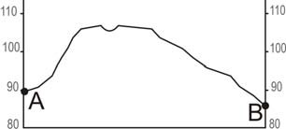
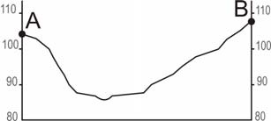

4)

Определите по карте расстояние на местности по прямой от родника до 2) церкви. Измерение проводите между центрами условных знаков. Полученный результат округлите до десятков метров. Ответ запишите в виде числа.

Ответ: ___________________________ м.

Ответ:
Определите по карте, в каком направлении от башни находится родник.

Ответ: ___________________________.

. - 13 / 24

24

Задания 22, 23 выполняются с использованием приведённого ниже текста.

Сокольский деревообрабатывающий комбинат (г. Сокол, Вологодская область) первым в стране освоил технологию производства клееного бруса. Проектная мощность завода – 100 000 м³ клееной древесины в год. На сегодняшний день это одно из самых крупных предприятий в России по производству клееного бруса и балок (до 12 м).

25

Карты какого из перечисленных географических районов России необходимо выбрать, чтобы определить местоположение Вологодской области?

- Европейский Север

- Восточная Сибирь

- Западная Сибирь

- Урал

Ответ:

Какая особенность природно-ресурсной базы Вологодской области способствует бесперебойному снабжению предприятия по производству клееного бруса и балок необходимым сырьём?
Ответ запишите на бланке ответов №2, указав сначала номер задания.

. - 14 / 24

22

23

Расположите регионы России в той последовательности, в которой их жители встречают Новый год. Запишите в таблицу получившуюся последовательность цифр.

- Республика Карелия

- Свердловская область

- Забайкальский край

Ответ:

Туристические фирмы различных регионов России разработали слоганы (рекламные лозунги) для привлечения туристов в свои регионы. Установите соответствие между слоганами и регионами: к каждому элементу первого столбца подберите соответствующий элемент из второго столбца.

СЛОГАНЫ РЕГИОНЫ

А) Добро пожаловать на побережье 1) Республика Карелия

Телецкого озера – горной жемчужины 2) Краснодарский край
с неповторимой красотой! 3) Республика Алтай

Б) Добро пожаловать в национальный парк 4) Новгородская область Валдайский – «жемчужину» средней полосы России! Полюбуйтесь красотой
озера Ильмень!

Запишите в таблицу выбранные цифры под соответствующими буквами.

А | Б
Ответ:

. - 15 / 24

26

27

Во время экскурсии учащиеся сделали схематическую зарисовку залегания горных пород на обрыве в карьере.
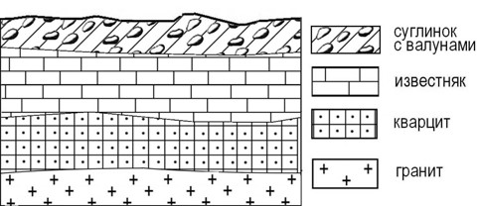

Расположите показанные на рисунке слои горных пород в порядке увеличения их возраста (от самого молодого до самого древнего). Запишите в таблицу получившуюся последовательность цифр.

- известняк

- суглинок с валунами

- кварцит

Ответ:

. - 16 / 24

Проанализируйте климатограмму и определите, какой буквой на карте обозначен пункт, характеристики климата которого отражены в климатограмме.

t, °C Осадки, мм
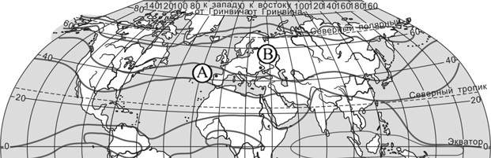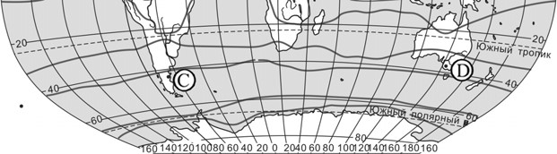80
760
-20
0
20
40
60
ЯФМАМИИАСОНД
-10
0
10
20
30
40

_
______
границы

климатических

поясов

1) A 2) B 3) C 4) D

Ответ:
. - 17 / 24

29

Задания 28, 29 выполняются с использованием приведённого ниже текста.

Школьники из нескольких населённых пунктов России обменялись данными многолетних метеонаблюдений, полученными на местных метеостанциях.
Собранные ими данные представлены в следующей таблице.

Пункт наблюдения Географические координаты пункта наблюдения Высота над уровнем моря, м Средняя температура воздуха, °С Среднегодовое количество атмосферных осадков, мм  июль январь  Сортавала 61° с.ш. 30° в.д. 17 +16,4 –9,8 570  Вологда 59° с.ш. 40° в.д. 125 +17,0 –11,9 568  Балахна 57° с.ш. 44° в.д. 63 +19,0 –11,6 542  Уфа 54° с.ш. 56° в.д. 104 +19,5 –15,0 569 | 30

Учащиеся проанализировали собранные данные в целях выявления зависимости между особенностями климата и географическим положением пункта. У всех учащихся выводы получились разные. Кто из учащихся сделал верный вывод на основе представленных данных?

- Алина: «Чем дальше на юго-восток, тем больше среднегодовое количество атмосферных осадков».

- Сергей: «Чем дальше на юго-восток, тем больше среднегодовая амплитуда температуры воздуха».

- Георгий: «Чем севернее, тем ниже температуры воздуха в январе».

28

- Тамара: «Чем выше над уровнем моря расположен пункт, тем прохладней там в июле».

Ответ:

. - 18 / 24

В каком из перечисленных населённых пунктов 22 июня в полдень по местному солнечному времени угол падения солнечных лучей будет наименьшим?

- Сортавала

- Вологда

- Балахна

- Уфа

Ответ:

Определите страну по её краткому описанию.

Эта высокоразвитая страна занимает территорию четырёх крупных и нескольких тысяч мелких островов. Особенностью природы является преобладание горного рельефа, высокая сейсмичность, активный вулканизм. Страна бедна полезными ископаемыми. Из-за вытянутости в меридиональном направлении климатические условия разнообразны. Более 60% территории, главным образом горы, покрыто лесами: смешанными, широколиственными и переменно-влажными (в том числе муссонными). Средняя плотность населения превышает 100 человек на 1 км².

Ответ: ___________________________.
. - 19 / 24

Система оценивания экзаменационной работы по географии За верное выполнение заданий 1–14, 16–19, 21, 22, 24–30 выставляется 1 балл.
Задания считаются выполненными верно, если верно указаны требуемые одно-два слова, число, цифра или последовательность цифр.

Номер задания Правильный ответ  1 3  2 1  3 1  4 2  5 2  6 1  7 2  8 2  9 296  10 3  11 1  12 4  13 3  14 Монблан  16 24  17 312  18 400;410; 420; 430;440  19 С; Север; в северном  21 4  22 1  24 321  25 34  26 213  27 2  28 2  29 1  30 Япония | 15

. - 20 / 24

Критерии оценивания выполнения заданий с развёрнутым ответом

В конце февраля 2010 г. в Тихом океане на глубине 55 километров у побережья Чили, в 115 километрах к северу от города Консепсьон, произошло сильное землетрясение магнитудой 8,8. В результате землетрясения и последовавшего за ним цунами погибло более 500 человек. Примерно год спустя, 1 марта 2011 г., на севере Чили зафиксировано землетрясение магнитудой 5,2. Эпицентр землетрясения находился в 116 километрах восточнее города Икике. Его очаг находился на глубине 99 километров. Сведений о жертвах и разрушениях не поступало.

Почему в Чили часто происходят землетрясения?
Ответ запишите на бланке ответов №2, сначала указав номер задания.

Содержание верного ответа и указания по оцениванию  (допускаются иные формулировки ответа, не искажающие его смысла) | Баллы
В ответе частые землетрясения объясняются положением территории на границе литосферных плит.  Примеры ответов  - Чили находится в зоне контакта литосферных плит.  - Здесь происходит столкновение двух литосферных плит | 2
В ответе частые землетрясения объясняются положением территории в сейсмическом поясе, или положением в области кайнозойской складчатости, или положением в пределах «Тихоокеанского огненного кольца».  Примеры ответов  - Чили расположена в сейсмическом поясе. Это полоса, в пределах которой могут возникать очаги землетрясений.  - Эта территория находится в области кайнозойской складчатости.  - Территория Чили находится в пределах «Тихоокеанского огненного кольца», где часты землетрясения | 1
В ответе ничего не говорится ни о литосферных плитах, ни о положении территории в сейсмическом поясе, ни о положении в области кайнозойской складчатости или в пределах  «Тихоокеанского огненного кольца».  Пример ответа  • В Чили, Мексике, Японии часто происходят землетрясения | 0
Максимальный балл | 2

. - 21 / 24

Фермер выбирает участок для закладки нового фруктового сада. Ему нужен участок, на котором весной рано сходит снег, а летом почва лучше всего прогревается солнцем. Он также должен иметь расположение, удобное для вывоза собранного урожая на консервный завод. Определите, какой из участков, обозначенных на карте цифрами 1, 2 и 3, больше всего отвечает указанным требованиям. Для обоснования своего ответа приведите два довода.
Ответ запишите на бланке ответов №2, сначала указав номер задания.

20

Содержание верного ответа и указания по оцениванию  (допускаются иные формулировки ответа, не искажающие его смысла) | Баллы
В ответе говорится о том, что указанным требованиям больше всего отвечает участок 2, и приведено два обоснования, из которых очевидно, что учащийся может найти на карте шоссе, понимает различие в освещённости склонов северной и южной экспозиции и умеет определять их на карте.  Пример ответа  • Лучше всего выбрать участок 2. Он находится на южном склоне рядом с шоссе, удобно отвозить яблоки в город | 2
. - 22 / 24
В ответе говорится о том, что больше всего подходит участок 2, и приведено одно обоснование, из которого очевидно, что учащийся может найти на карте шоссе или понимает различие в освещённости склонов северной и южной экспозиции и умеет определять их на карте.  ИЛИ  В ответе говорится о том, что больше всего подходит участок 3 или 1, и приведено одно обоснование, из которого очевидно, что учащийся понимает различие в освещённости склонов северной и южной экспозиции и умеет определять их на карте или может найти на карте шоссе.  Примеры ответов  - Участок 2, потому что он находится рядом с дорогой.  - Участок 2, потому что он находится на склоне южной экспозиции.  - Участок 3, потому что он находится на склоне, хорошо прогреваемом солнцем и защищённом лесом от западных ветров.  - Участок 1 подойдёт, так как он рядом с шоссе | 1
В ответе назван участок 2 без обоснования или с неверным обоснованием.  ИЛИ  В ответе назван любой участок и приводится обоснование, из которого не следует, что учащийся может найти на карте шоссе или понимает различие в освещённости склонов северной и южной экспозиции и умеет определять их на карте.  Примеры ответов  - Я думаю, это участок 2, потому что он лучше.  - Участок 1 лучше.  - Участок 1 рядом с башней, где можно хранить яблоки | 0
Максимальный балл | 2

. - 23 / 24

Сокольский деревообрабатывающий комбинат (г. Сокол, Вологодская область) первым в стране освоил технологию производства клееного бруса. Проектная мощность завода – 100 000 м³ клееной древесины в год. На сегодняшний день это одно из самых крупных предприятий в России по производству клееного бруса и балок (до 12 м).

23

Какая особенность природно-ресурсной базы Вологодской области способствует бесперебойному снабжению предприятия по производству клееного бруса и балок необходимым сырьём?
Ответ запишите на бланке ответов №2, указав сначала номер задания.

Содержание верного ответа и указания по оцениванию  (допускаются иные формулировки ответа, не искажающие его смысла) | Баллы
В ответе говорится о наличии в регионе лесных ресурсов.  Примеры ответов  - Это производство ориентировано на лесные ресурсы, которыми обеспечена Вологодская область.  - В Вологодской области много леса, необходимого для производства бруса | 1
В ответе ничего не говорится о наличии в регионе лесных ресурсов.  Примеры ответов  - На выбор повлияло наличие здесь потребителя данной продукции.  - На размещение таких предприятий влияет трудовой фактор | 0
Максимальный балл | 1
. - 24 / 24

В соответствии с Порядком проведения государственной итоговой аттестации по образовательным программам основного общего образования (приказ Минобрнауки России от 25.12.2013 № 1394 зарегистрирован
Минюстом России 03.02.2014 № 31206)
«48. Экзаменационные работы проверяются двумя экспертами. По результатам проверки эксперты независимо друг от друга выставляют баллы за каждый ответ на задания экзаменационной работы... В случае существенного расхождения в баллах, выставленных двумя экспертами, назначается третья проверка. Существенное расхождение в баллах определено в критериях оценивания по соответствующему учебному предмету.
Третий эксперт назначается председателем предметной комиссии из числа экспертов, ранее не проверявших экзаменационную работу.
Третьему эксперту предоставляется информация о баллах, выставленных экспертами, ранее проверявшими экзаменационную работу обучающегося. Баллы, выставленные третьим экспертом, являются окончательными».
Если расхождение составляет 2 балла за выполнение любого из заданий 15, 20, то третий эксперт проверяет только те задания, которые вызвали столь существенное расхождение.

